Государственный природный заповедник «Байкало-Ленский» организован Постановлением Совета Министров РСФСР на территории Качугского и Ольхонского районов Иркутской области. На первый из них приходится 93% заповедной территории, на второй (Ольхонский) — 7%. Заповедник вытянут с юга на север вдоль западного побережья Байкала примерно на 120 км при средней ширине в 65 км. Периметр его границ составляет около 520 км, из которых 112 приходится на берег озера.
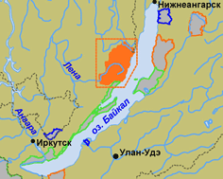
Первым ученым, детально обследовавшим побережье Байкала в пределах нынешнего заповедника и непосредственно посетившим один из притоков Лены, был И.Д. Черский, что отражено в классической монографии Карла Риттера «Землеведение Азии» (часть вторая, 1895). Черский отмечал, что в 1857 г. по верховьям Киренги и Лены прошли члены сибирской экспедиции 1855-1957 гг. геологи Крыжин и Усольцев. Начиная с 1930-х гг. географические и геологические исследования в Верхоленье проводились довольно интенсивно (Н.В. Думитрашко, А.А. Бутаров и др.).
Байкало-Ленский заповедник расположен на северной периферии обширной физико-географической страны, называемой “Горы Южной Сибири”. Он занимает южную треть Байкальского хребта, представляющего собой крайнюю северо-западную гряду Саяно-Байкальской горно-складчатой области. Облик горного рельефа сформировался здесь под влиянием неотектонических процессов и горно-долинного оледенения позднего плейстоцена. Осевая линия хребта круто изломана движениями земной коры, разрушена ледниковыми процессами и влияниями атмосферных явлений. При высотах 1500-2200 м н.у.м. очень ярко выражены альпийские формы – обычны каменистые россыпи (курумы), фирны, различные проявления ледников, в частности, цирки и каровые озера, большинство которых на западном макросклоне дают водотоки ленскому бассейну (“Предбайкалье и Забайкалье”, 1965 и др.).Эта территория, как и все побережье Байкала, находится в зоне повышенной сейсмичности (за год на Байкале регистрируется до 200 землетрясений). У оси главного хребта в районах мысов Покойного и Кедровых наблюдаются следы древнейшего (докембрийского) вулканизма – крупные палеовулканы возрастом 1560-1710 млн. лет.
Своеобразие растительного покрова Байкало-Ленского заповедника определяется комплексом взаимосвязанных факторов: географических, климатических, орографических, геологических, эдафических, - которые в процессе исторического развития сформировали его современную флору и растительность.
В настоящее время флора заповедника насчитывает около 130 видов грибов, около 300 видов лишайников, 175 видов мохообразных и 920 видов сосудистых растений (359 родов и 87 семейств), достоверно выявленных на территории Б-ЛГЗ и встречающихся в непосредственной близости от его границ.
На территории заповедника произрастает 30 охраняемых видов сосудистых растений, 11 из которых были занесены в Красные книги СССР и РСФСР (полушник колючеспоровый, луговик Турчанинова, лук алтайский, башмачки крупноцветковый и известняковый, надбородник безлистный, гнездоц-ветка клобучковая, калипсо луковичная, ятрышник шлемо-носный, бородиния Тилинга и рододендрон Редовского ), а 19 — в Красную книгу Иркутской области (многорядник копьевидный, телиптерис болотный, лилии карликовая и саранка, красоднев малый, башмачок капельный, гнездовка камчатская, пион марьин-корень, адонис сибирский, мак Попова, дриада Сумневича, карагана гривастая, остролодочники Попова и томпудский, копеечник предбайкальский, родиолы розовая и четырехраздельная, подъельник обыкновенный и жирянка обыкновенная). За двумя видами — луком алтайским и луговиком Турчанинова — ведутся регулярные наблюдения на постоянных пробных площадях, где выясняются динамика численности и влияющие на нее условия. Также отмечены здесь редкие виды грибов и лишайников — занесенные в Красные книги РСФСР и СССР осиновик белый, гериций (еже-вик) коралловидный, коккокарпия Кроноса, лептогиум Бурнета, лобария легочная, асахинея Шоландера, цетрарии Комарова и Лаурера. Состояние популяций подавляющего большинства редких видов растений — благополучное и зависит только от естественного течения природных процессов.
По территории заповедника проходит географически и климатически обусловленный флористический рубеж, делящий единую Евразиатскую область на 2 подобласти: Евро-Сибирскую темнохвойно-лесную и Восточносибирскую светлохвойно-лесную. Границу подобластей В.Н. Васильев (1956) и Г.А. Пешкова (1985) проводят по восточному пределу распространения лиственницы сибирской, и в заповеднике она проходит вдоль предгорий западного макросклона Байкальского хребта, пересекая его по направлению к юго-востоку в районе истока Лены (Пешкова, 1985)
В пределах Евро-Сибирской подобласти широко распространены леса, сложенные несколькими древесными породами: елью сибирской, пихтой сибирской, сосной сибирской (кедр) и обыкновенной и лиственницей сибирской. Флора подобласти характеризуется преобладанием видов с евросибирским и южносибирским распространением, а ареал подобласти находится в зоне действия атлантических влагонесу-щих масс. В заповеднике эта подобласть представлена Верхоленско-Киренгским округом Среднесибирской провинции.
На склонах Байкальского хребта отчетливо выражена высотная поясность растительности. Здесь выделяют лесной (в юго-восточной части заповедника - лесостепной), подгольцовый и гольцовый пояса. Благодаря хорошо развитой высокогорной области хребта, растительный покров заповедника обогащен альпийско-тундровыми растительными группировками и высокогорными (альпийскими и аркто-альпийскими) видами растений.
Леса сложены здесь 6 видами хвойных деревьев — это лиственницы сибирская и Чекановского (в том числе и формы, близкие к лиственнице Гмелина), сосна обыкновенная, кедр сибирский, пихта сибирская, ель сибирская — и 5 видами лиственных - березы белая, повислая и каменная, осина, тополь душистый. На долю хвойных насаждений приходится 70,5% лесопокрытой площади, на долю лиственных — 10,2%.
На восточном макросклоне верхний предел распространения леса в основном образуют лиственница, кедр, каменная (шерстистая) береза, реже, на каменистых южных склонах — сосна и осина. Здесь и на побережье преобладают леса из сосны и лиственниц. По долинам рек — душистотополевники и смешанные леса с участием темнохвойных пород. Особенностью лесного пояса этого макросклона являются выпадение или фрагментарное развитие темнохвойного подпояса, снижение верхней границы леса и распространение лесостепей и экстразональных степных включений среди лесов юго-восточной части заповедника.
Верхнюю границу лесного пояса западного макросклона Байкальского хребта образуют кедр, пихта и, реже, береза каменная. На склонах и в предгорьях преобладает темнохвойная тайга, составленная лиственнично-кедровыми, пихтовыми, кедрово-пихтовыми и еловыми лесами. По долинам рек развиты небольшие рощицы тополя, мари и болота.
Сосновые и лиственнично-сосновые леса широко распространены на побережье и байкальских склонах. Их развитию благоприятствуют континентальный климат . Сосновые леса занимают южные склоны в нижней и средней части лесного пояса, избегая охлажденной Байкалом береговой полосы. А.Н. Лукичева (1972) выяснила, что сосняки на склонах приурочены к горным породам определенного состава, а в пределах предгорной аккумулятивной равнины — к песчаным и каменистым отложениям конусов выноса рек и каменистым грядам. Более мелкоземистые грунты занимает лиственница. На породах определенного состава (метаморфизированные песчаники средне-иликтинской подсвиты) по освещенным склонам сосняки могут проникать и до подгольцового пояса. Так, Л.Н. Тюлина (1967, 1974) наблюдала корявые сосновые редколесья с ярусом кедрового стланика и редким травяным покровом в районе мысов Шартлай и Южный Кедровый. Ботаниками заповедника такие фитоценозы отмечены и в верхней части лесного пояса над мысом Средним Кедровым.
Лиственничные леса, также широко распространенные в заповеднике, предпочитают местообитания с относительно глубокими рыхлыми отложениями и полутеневые склоны. В отличие от сосняков, на восточном макросклоне они повсеместно развиты в прибрежной полосе и на верхней границе леса. Кроме лиственницы сибирской, значительное участие в сложении древостоя таких лесов могут принимать сосна (до половины состава) и кедр на севере заповедного побережья и в верхней части лесного пояса. Наибольшие площади лиственничников сосредоточены в пределах предгорной равнины на щебенчато-суглинистых отложениях. На крутых каменистых склонах фрагменты лиственничников отмечаются лишь в местах скопления мелкозема (Лукичева, 1972).
Темнохвойная тайга из кедра, пихты и, реже, ели распространена в основном на западной покати Байкальского хребта и Ленской части заповедника. Кедрово-пихтовые леса, в основном с чернично-баданово-зеленомошным покровом, занимают здесь склоны всех экспозиций и моренные отложения на днищах троговых долин. В верхних частях склонов преобладает пихта, а в нижних — кедр. На пониженных участках, тяготеющих к ключам, развиваются кедрово-пихтовые, пихтово-кедровые и пихтово-елово-кедровые леса с разно-травным и крупнотравным покровом. Высота травостоя здесь может достигать 1,5-1,7 м . Обычными растениями этого яруса можно считать живокость высокую, купырь лесной, реб-роплодник уральский, дудник низбегающий, василистник, чемерицу Лобеля, вейники Лангсдорфа и тупоколосковый. Моховой покров не развит. У верхней границы леса на небольших участках встречаются пихтарники кашкаровые и чернично-кашкаровые (с рододендроном золотистым) с мохово-лишайниковым покровом. В южной и юго-западной частях заповедника встречаются кедровые и лиственнично-кедровые леса с зеленомошным, бруснично-зеленомошным или бадановым покровом.
Еловые леса развиты по днищам большинства рек, стекающих с западных склонов хребта, однако по занимаемой площади они значительно уступают лесам из кедра и пихты. Чистые ельники отмечаются, в основном, только вдоль русел рек. В большинстве других еловых древосто-ев присутствуют кедр и пихта. На юго-западной окраине заповедника ель входит в состав лиственничных лесов, образует еловые редколесья с примесью березы по ерниково-сфагновым болотам.
ЖИВОТНЫЙ МИР
Соответственно ландшафтному распределению на фоне резко выраженной высотной поясности, в заповеднике можно выделить четыре основные типа животного населения: степной, лугово-ерниковый, таежный и высокогорный. Изученность отдельных групп животного мира весьма неравномерна. Очень мало сведений о беспозвоночных. Единственная специальная публикация в сборнике трудов заповедника посвящена биотопическому распределению насекомых-фитофагов (Эпова, 1998). Согласно материалам М.М. Кожова (1962) в данном районе обитают представители 8 типов беспозвоночных — простейших, губок, кишечнополостных, плоских, круглых и кольчатых червей, моллюсков и членистоногих. Несколько видов губок живут в прибрежной части Байкала. Их скелеты, похожие на сухие ветки, выбрасываются волнами на берег. Из свободно живущих плоских червей в Байкале встречаются ресничные планарии, а также малощетинковые кольчецы и пиявки, в почвах побережья много дождевых червей. Паразитических червей (круглых и плоских) в изобилии можно встретить при вскрытии многих млекопитающих, в частности, грызунов, а также птиц и рыб. Среди моллюсков преобладают пресноводные брюхоногие и расти-тельноядные безраковинные слизняки. В Байкале, прибрежных озерах и по низовьям рек живут представители многочисленных ракообразных.
Фауна птиц заповедника насчитывает 235 видов, из них 146 гнездящихся, а для 29 видов гнездование предполагается; 50 пролетных видов; зимующих и залетных — по 5 и один исчезнувший вид (восточная дрофа). Наиболее типичны птицы горной тайги, менее характерны орнитокомплексы водно-болотных, высокогорных и степных ландшафтов.
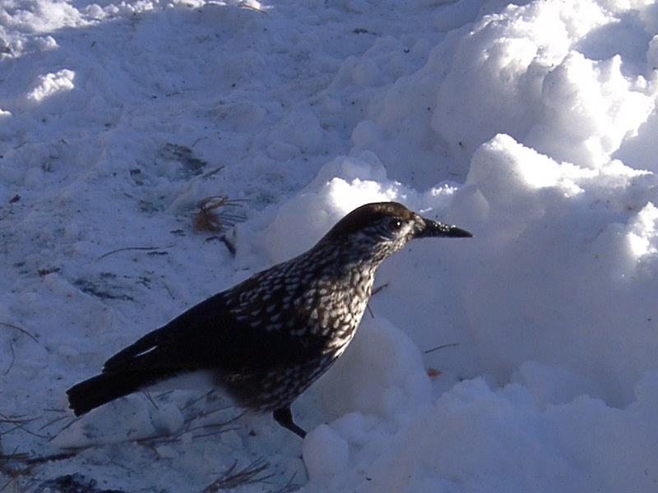

Гагарообразные, поганки и веслоногие представлены по одному виду. Чернозобая гагара изредка гнездится в долине Лены, а красношейная поганка и большой баклан отмечены как залетные (в прошлом баклан на Байкале был, как известно, весьма обычен). Из голенастых не представляет редкости черный аист — в заповеднике гнездится не менее 10-15 пар этого «краснокнижного» вида, причем отмечена тенденция к росту численности. Серые журавли обычны в период пролета и в небольшом количестве гнездятся на подходящих участках. На весеннем и осеннем пролетах иногда отмечаютя журавли-красавки, а также серые цапли (Попов и др., 1998).
Водоплавающие представлены почти всеми видами, типичными для данного региона (Скрябин, 1975; Гагина, 1988), но численность их в период гнездования сравнительно незначительна (обычны гоголь, большой крохаль, чирок-свистунок и кряква). На побережье Байкала, особенно на мысах Большой и Малый Солонцовые, обычен горбоносый турпан, сравнительно редкий на других участках Западного Байкала. Редки на гнездовье широконоска, серая утка и касатка (Мельников, Реуков, 1989; Мурашов, 1998). Численность водоплавающих птиц за годы существования заповедника заметно увеличилась. Растет обилие огаря - гнездится 5-8 пар. Из других редких видов водоплавающих птиц можно выделить залет белого гуся и встречи на пролете пискульки, клоктуна и черной кряквы (Попов и др., 1998). 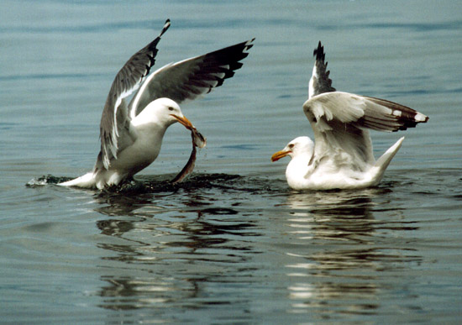
Довольно много различных уток (кряква, чирки, свиязь, хохлатая чернеть, гоголь и др.), а также лебедей, гуменников и крохалей встречаются на пролете в прибрежной зоне Байкала и по ближайшим водоемам. На лагунных озерках и заливчиках с травяными берегами оседают на гнездовье не только многие водоплавающие птицы, но и различные кулики (общее число ржанкообразных в заповеднике более 30), в частности, перевозчик, фифи, азиатский и обыкновенный бекасы, малый зуек. Там же постоянно обитают серебристая чайка и речная крачка, образующие осенью заметные скопления. По долине Лены выражен (хотя и не очень четко) постоянный пролетный путь многих видов птиц (Мельников, 1999). На побережье Байкала отмечены залеты чегравы и белой чайки. На высокогорных озерах обитают хрустаны, имеются летние встречи горного дупеля, довольно обычен и горбоносый турпан. Среди редких куликов на пролете у берега Байкала наблюдались кроншнеп-малютка и длиннопалый песочник. Хищных птиц в заповеднике встречено около 20 видов. Наиболее характерны среди них типичные обитатели горно-таежных ландшафтов — ястребы тетеревятник и перепелятник, обыкновенный канюк, черный коршун, чеглок, пустельга. Ранее в этой местности был довольно обычен орлан-белохвост (Гусев, 1976), но в настоящее время на гнездовье он здесь не отмечается. Сотрудниками заповедника предложена и осуществляется программа для восстановления его численности при помощи сооружения искусственных гнезд. По притокам Лены (р. Тонгода) изредка гнездится скопа. По долине Лены обнаружено несколько пар сапсанов. Зимует в заповеднике и кречет. Возможно гнездование беркута (отдельные встречи в зоне высокогорий). В гнездовой период встречены дербник и орел-карлик. На степных участках мыса Рытого возможно гнездование могильника и балобана.
В заповеднике обитают все виды сов, характерные для Прибайкалья. Довольно обычными являются болотная и ушастая сова, бородатая и длиннохвостая неясыти. Сравнительно редки ястребиная сова, филин, сплюшка и мохноногий сыч. В отдельные годы зимой регистрируются белые совы. Из голубей для побережья Байкала характерен скалистый голубь, а в лесах низкогорий — большая горлица. Лишь в последние годы здесь стал гнездится новый для Прибайкалья вид — клинтух. Очень характерны три вида стрижей (белопоясничный -у побережья Байкала, черный в долине Лены, иглохвостый в поясе высокогорий), два вида кукушек (обыкновенная и глухая). Удод встречается по скалистым участкам байкальского побережья. Типичны семь видов дятлов, из которых наиболее многочислен большой пестрый. 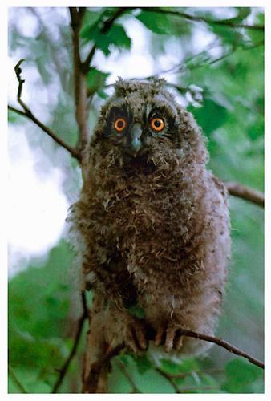
Воробьиные птицы представлены примерно 120 видами, среди которых наиболее типичны обитатели горно-таежных и лугово-ерниковых ландшафтов. У самого Байкала в зарослях ивняка и боярышника гнездятся сорокопуты-жуланы, дубровник и другие овсянки (белошапочная, рыжая, седоголовая). Для низкогорий наиболее характерны дрозды (темнозобый, оливковый, сибирский, пестрый, рябинник и др.), певчий и пятнистый сверчки, горихвостки, различные пеночки, мухоловки, соловьи (красношейка и синий), овсянки, синицы, ласточки, трясогузки, в зимнее время свиристель и клесты, а также несколько видов врановых птиц: ворон, ворона, даурская галка. Характерны и кочующие формы врановых: кедровка, сойка, кукша. Все эти птицы находят для себя хорошие кормовые и защитные условия.
На степных участках байкальского побережья гнездятся рогатый жаворонок, обыкновенная каменка, каменка-плясунья, плешанка, пестрый каменный дрозд, овсянки красноухая и, возможно, Годлевского. К особо редким воробьиным птицам можно отнести крапивника, желтоголового королька. Млекопитающие Байкальского заповедника изучены значительно лучше других групп животных. К настоящему времени здесь выявлено обитание 52 видов млекопитающих, типичных для северо-сибирской области Палеарктики (10 насекомоядных, 7 рукокрылых, 16 грызунов, 2 зайцеобразных, 12 хищных, .1 ластоногих и 5 копытных). Эндемиком является только байкальская нерпа.
В настоящее время соболь населяет все леса заповедника, включая массивы кедрового стланика в зоне высокогорий. Показатели плотности населения в различных угодьях — от 1,5-2 до 8-12 и даже до 20 соболей на 1000 га. Всего в заповеднике примерно 2000 соболей. Наилучшие условия он находит в кедровниках высокогорий. В 1992-1993 гг. наблюдалась экстремальная по кормовым условиям ситуация (отсутствие кедрового ореха и низкая численность грызунов), в результате которой численность соболей сократилась примерно втрое, но восстановилась через три года. Заповедник является естественным резерватом ценного пушного вида для окрестных охотугодий, куда расселяются зверьки при увеличении их поголовья.
Из других куньих обычны по долинам рек и в некоторых других биотопах горностай и ласка. Не представляет редкости и выдра, численность которой в заповеднике заметно выше, по сравнению со смежными участками. На реках западного макросклона показатели ее численности составляют от 0,5-1,5 до 3,0-5,0 особей на 10 км речного русла. Летом, из-за перемещения зверей вслед за поднимающейся вверх по течению рыбой, эти показатели заметно снижаются. Относительное обилие выдры как следствие благоприятных для этого вида гидрологических и кормовых условий - одна из особенностей териофауны Байкало-Ленского заповедника. Основным кормом для выдры являются мелкие хариусы и налимы, хотя звери подчас ловят и крупных (до 2-х кг) ленков или сигов. Зимой выдры часто используют мясо утонувших в полыньях копытных, а при урожае семян кедра и обилии упавших шишек — кедровые орехи. В это время выдры иногда совершают миграции, переходя через местные водоразделы. Общее число этих зверей в заповеднике довольно стабильно — около 100-120 особей. В 1996 г. в заповеднике впервые отмечены следы американской норки.
Барсук чрезвычайно редок, и достоверные сведения о его обитании получены только в 1997-1998 гг. Рысь постоянно обитает только в относительно малоснежной юго-западной части заповедника и на восточном макрослоне Байкальского хребта. В отличие от обитающих здесь же волков, которые держатся преимущественно по долинам, рысь предпочитает участки с резко пересеченным рельефом, прокладывая тропы по гребням хребтов. Она сочетает большие переходы с длительными остановками на кормовых участках, где охотится на копытных (марал, кабарга, косуля), зайцев и боровую дичь. Численность рыси в заповеднике — до 30 особей.
Бурого медведя признают своеобразным символом Байкало-Ленского заповедника. Он является самым обычным видом среди крупных хищников и населяет практически всю заповедную территорию. В западной части заповедника медведи сравнительно оседлы. Показатели плотности их населения здесь достигают 0,6-1,0 особи на 1000 га. Медведи, населяющие восточную часть заповедника, более подвижны. Звери осваивают оба макросклона Байкальского хребта, порой сосредотачиваясь на отдельных кормовых участках.
Из берлог медведи выходят обычно во второй половине апреля. Сразу после спячки они кормятся на прогреваемых склонах (марянах), где рано сходит снег и появляется ранняя зелень. Затем они концентрируются на участках западного побережья — от южной его границы до мыса Саган-Марян. В июне на Байкале идет массовый вылет байкальских ручейников («липочан»). Одновременно бычки-подкаменщики откладывают икру на прибрежные камни у самого уреза воды. Все это привлекает сюда медведей, и в это время можно видеть на берегу до 6-7 зверей, кормящихся белковой пищей. Они с грохотом переворачивают прибрежные камни, слизывая ручейников или икру, не обращая внимание на просходящее вокруг. Довольно часто попадают в медвежьи лапы и трупы байкальских нерп. В связи с этим в мае-июне на побережье Байкала показатели численности медведей могут достигать 6-8 особей на 1000 га.
В конце июня-начале июля медведи переходят на склоны хребтов, к горным полянам и альпийским лугам с богатой растительностью. Показатели плотности на таких участках достигают 2-4 особи на 1000 га. В августе медведи предпочитают ягодники, а позднее концентрируются в кедровниках и зарослях стланика, где кормятся кедровыми орешками, чтобы накопить жир для зимовки. Годы полного неурожая орехов случаются в Прибайкалье редко, примерно через 20-30 лет. Такое явление наблюдалось в 1992-1993 гг. и вызвало двукратное снижение численности медведей, а также появление голодных зверей-шатунов, опасных для людей. В обычных условиях медведи не агрессивны, но все-таки в тайге приходится соблюдать осторожность, избегая неожиданных контактов с ними (особенно это касается медведиц с потомством). При любом удобном случае медведи пытаются добывать копытных животных. Время залегания медведей в берлоги совпадает с установлением снежного покрова и первыми морозами (обычно в конце октября).
Байкальская нерпа регулярно встречается у заповедного побережья Байкала. При проектировании заповедника в 1984 г. на участке побережья от устья реки Большая Ледяная до мыса Кедровый насчитывали до 100 нерп, которые держались довольно крупными группами. Преследование людьми сказалось на численности нерпы, но в настоящее время ее обилие восстанавливается. Залежки ее обычны на всем протяжении побережья Байкала (в пределах заповедника). Наиболее крупные лежбища нерпы известны у Саган-Маряна и реки Ледяной (несколько десятков особей). 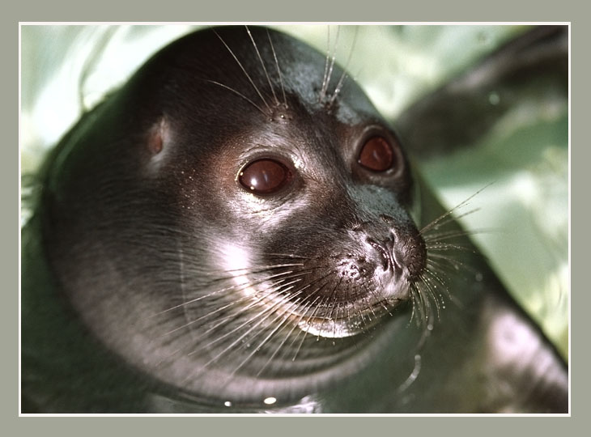
Размещение и численность копытных зверей в большой мере зависит от условий рельефа, растительности, высоты снежного покрова зимой и ряда других факторов. Разнообразие природных условий заповедника обусловило неравномерность распределения копытных и частые перемещения (местные миграции) по территории.
Благородные олени западного макросклона Байкальского хребта не столь многочисленны (показатели плотности населения — 2-3 особи на 1000 га по долинам рек летом до 7-10 на отдельных участках в период гона). Рев здесь начинается примерно на декаду раньше, чем на Байкале. На зиму они откочевывают на юго-запад, покидая территорию заповедника. Основные зимовки расположены у западной его границы южнее р. Киренги. К марту в заповеднике остается по- « рядка 200 благородных оленей, зимующих при глубине снега от 40 до 70 см. Показатели плотности населения здесь неравномерны (от 0,3-0,5 до 5-7 особей на 1000 га). Кроме того, одиночные олени или небольшие их группы успешно зимуют и в зоне глубокоснежья, выбирая участки крутых склонов южных экспозиций или наледей, где глубина снега не столь значительна. Общее количество оленей в заповеднике составляет около 600 особей.
Для северных оленей (местное название - согжой) характерны вертикальные сезонные миграции. Летом они пасутся преимущественно в зоне высокогорий, на гольцах и горных тундрах. В конце июня и июле при тихой ясной погоде за дневной маршрут в 20-30 км можно встретить до 30-40 северных оленей, спасающихся от гнуса на снежниках. В августе, когда появляются грибы, а количество кровососущих насекомых уменьшается, олени начинают спускаться в лесной пояс, постепенно мигрируя к западу. Интенсивность их перемещений связана с выпадением снега и его глубиной. Основные месте зимовок находятся в бассейне Киренги и озера Тулон, а также в верховье реки Берея. Северные олени из бассейнов рек Киренги и Тонгоды зимуют в бассейне р. Нотай. Олени бассейна р. Лены зимуют по рекам Сухая, Негнедай, Анга и в окрестностях озера Тулон, включая бассейн р. Джигдахан и верховья р. Береи. Часть оленей спускается вниз по Лене за пределы заповедной территории. Если летом в заповеднике насчитывается 300-400 северных оленей, то в конце зимы — не более сотни. Зимующие звери чаще встречаются в бассейне Лены, некоторые табунки - на малоснежных участках гольцов (на выдувах). За пределами заповедника северные олени интенсивно преследуются охотниками, поэтому численность их остается низкой. Весенняя миграция, когда звери поднимаются к высокогорьям, проходит с конца апреля до середины июля (в зависимости от оседания и таяния снегов).
Лось обычен по западным склонам главного хребта. Летом эти звери концентрируются у отдельных («кормовых») озер и по долинам рек вплоть до подгольцовья. На отдельных участках численность лосей может достигать 6-8 особей на 1000 га. К осени они откочевывают на юго-запад, нередко за пределы заповедника. Основные места зимовок лося находятся в бассейнах рек Лены и Туколони (от 0,5 до 2,0 на 1000 га). Общее число зверей в заповеднике в зимний период не превышает 200 особей. Заповедник содействует увеличению поголовья этого вида.
Одним из наиболее редких и ценных зверей в заповеднике можно считать черношапочного сурка, который находится здесь на юго-западной границе ареала. Сурки обитают только в гольцах, придерживаясь горных цирков по верховьям рек и ручьев с крупноглыбистыми россыпями и субальпийскими лужайками с густой травянистой растительностью. Крупных его поселений здесь не обнаружено, встречи довольно редки (в прошлом этот вид активно преследовался здесь охотниками). Он занесен в Красные книги России, Иркутской области и Бурятии (Попов, 1996).
Длиннохвостый суслик — типичный обитатель прибрежных лесостепей и степей. В период создания заповедника он был наиболее обычен на мысе Рытом, хотя в прошлом достигал бухты Солнечной. За период существования заповедника этот вид продвинулся к северу примерно на 15 км.
Ондатра попала на данную территорию в 1940-х гг., расселяясь по Байкалу, а также долинам Лены и Киренги. Она обитает в прибрежных озерах и некоторых бухтах у побережья. Верхнее течение Лены и ее притоков неблагоприятно для этого вида, и ондатра встречается здесь редко.
Красно-серая полевка заметно уступает по численности красной, но довольно обычна в подгольцовых участках. Если в питании красной полевки преобладают семена и мхи (встречаются также и насекомые), то красно-серая чаше поедает цветы и листья трав, а зимой оба вида обгладывают кору кустарников и молодых деревьев.
В зоне высокогорья обитает большеухая полевка. Она предпочитает сочетание разнотравных альпийских лужаек с россыпями, где бывает довольно многочисленна (до 20-26 попаданий на 100 л/с в 1984 г.). Довольно обычен этот вид в лишайниковых тундрах и зарослях кедрового стланика.
СОСТОЯНИЕ ЭКОСИСТЕМ
Байкало-Ленский заповедник в целом достаточно полно отражает комплекс ландшафтов южной половины Байкальского хребта. Эта территория была сравнительно мало затронута деятельностью человека до заповедания. Несколько веков она осваивалась охотниками: как верхоленскими (чанчурскими и тутуро-очеульскими) эвенками со стороны Лены и Киренги, так и местным русско-бурятским населением. Если «чанчурские тунгусы», как называли эвенков Верхоленья, не держали домашних оленей, то охотники-эвенки верховий Киренги издавна использовали этих животных во время промысла, проникая в гольцы до истоков Киренги, Тонгоды и Улькана. Даже в середине 1950-х гг. нашего века охотничий колхоз (центр его был в Муринье) осваивал вершину Киренги с вьючными оленями (Думитрашко, 1949; Штильмарк, 1972, 1976). Русские охотники издавна заходили к истокам Лены при помощи лодок и на лошадях. Охотники-соболевщики проникали сюда не только из Качуга, Верхоленья, Иликты, но даже с восточной стороны Байкала.
Определенное влияние на биоценозы Верхоленья оказывал туризм. Всесоюзный маршрут от берега Байкала к истокам Лены пользовался большой популярностью. Перевалив тропой с Байкала, туристы делали остановки по правобережью Большой Лены, приготовляясь к дальнейшему сплаву. Сбор топлива, заготовка жердей и шестов для катамаранов сопровождались вытаптыванием ягельников. Туристы собирали ягоды, грибы, лекарственные растения и т. п. Попутно, конечно, занимались рыбалкой и охотой. Отрицательная роль всех этих факторов при заповеднике снизилась, хотя в нем официально «организованы три туристических маршрута — сплав по реке Лене; к истоку Лены и знакомство с берегом Байкала» (см. буклет о Байкало-Ленском заповеднике, текст В. Попова и др., М., 1998).

Список литературы: официальный сайт ООПТ России.

